جامعة المنارة

كلية: الصيدلة

اسم المقرر: المراقبة الدوائية.

رقم الجلسة (6+7)

عنوان الجلسة: الكشف عن التدليس باستخدام تقانة TLC لمركب السيلدينافيل
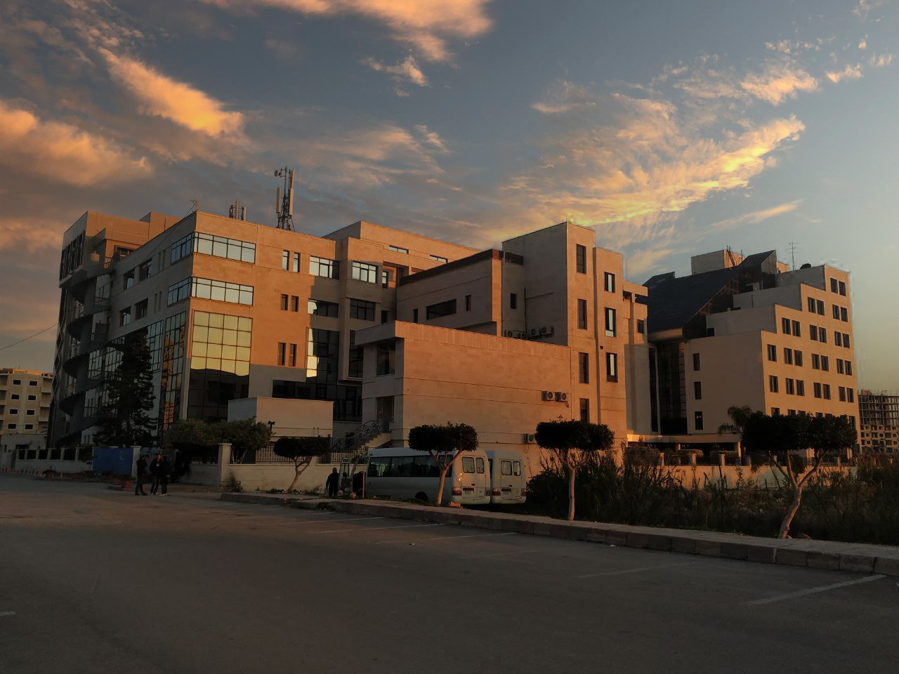
الفصل الدراسي: الأول العام الدراسي:2022-2023

جدول المحتويات
Contents
العنوان | رقم الصفحة
تعريف التدليس | 3
الزمرة الدوائية السيلدينافيل واستخدامه | 3
التأثيرات الجانبية والأشكال الصيدلانية | 4
الصفات الفيزيائية | 4
الذاتية | 4
الاستخلاص وعملية المقارنة | 5

الغاية من الجلسة:
التعريف ب مفهوم التدليس و مخاطره والقيام بالمراقبة الدوائية لخلطات عشبية مسوقة تجارياً كمستحضرات طبيعية اّمنة عبر التحري عن امكانية غشها بمركب السيلدينافيل.

مقدمة:
التدليس Adulteration:
هو عملية خلط أو استبدال المادة الحقيقية بمادة واحدة أو أكثر أقل فعالية أو أكثر فعالية أو عديمة الفعاليةوذلك بهدف خفض التكلفة أو زيادة الربح أو زيادة الفعالية. قد تسبب هذه العملية مخاطر كبيرة على صحة وسلامة المستهلك وقد تقتصر على الخسارة المادية.
السيلدينافيل
الزمرة العلاجية واّلية التاثير:
من مثبطات الفوسفودي استيراز(PDE-5) . يرفع مستويات الغوانوزين أحادي الفوسفات الحلقي(GMPc) مما يسبب استرخاء العضلات الملساء في الأجسام الكهفية في القضيب وبالتالي تحسين الانتصاب والفعالية الجنسية.
الاستعمالات:
- يستخدم على نطاق واسع لعلاج الخلل في الوظيفة الانتصابية, يجب أن يسبق استخدامه تقييم مناسب لحالة المريض.
التأثيرات الجانبية
- صداع.
- دوخة.
- اضطراب في الرؤية.
- حمى.
الأشكال الصيدلانية:
- مضغوطات 25 - 50 - 100 مغ.
الوزن الجزيئي: 666.703 غ /مول.

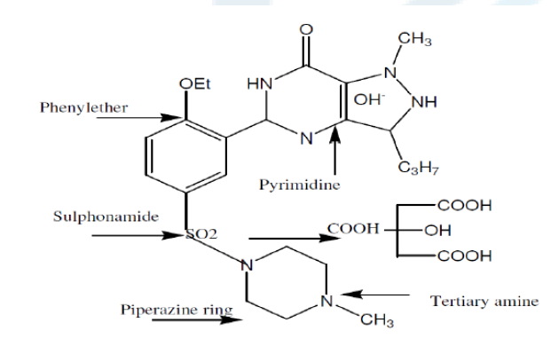
الصيغة الكيميائية

الصفات الفيزيائية:
بللورات بيضاء, عديمة اللون, عديمة الرائحة.
الذاتية:
سيلدينافيل عياري يضاف له 5 مل ايتانول في انبوب اختبار + قطرتين من الكاشف (10مل نترات زئبق مع 20 مل بيكربونات الصوديوم) تضاف بفاصل 2 دقيقة ثم يخض لمدة 10 دقائق فيظهر لون رمادي.
نقوم باجراء تجربة للبلانك في نفس الوقت ونلاحظ الفرق بين اللونين.
الاستخلاص وعملية الكشف:
- نقوم باستخلاص السليدينافيل من الخلطة العسبية بواسطة الميتانول, نعرض الخلاصة للأمواج فوق الصتية وبعدها نرشح.
- نقوم بتحضير محلول عياري من السليدينافيل.
- نحضر مزيج الرحلان ميتانول: ايتيل اسيتات (1:2).
- نحضر طبقات TLC 5*10 سم.
- نحضر حوض الرحلان بوضع 5 مل من مزيج الرحلان في بيشر ونغطيه جيدا بورق بارافيلم.
- نرسم بقلم الرصاص خط مستقيم لتحديد خط البداية لعملية الفصل, ونرسم خط أخر قبل نهاية حافة الطبقة لتحديد نهاية الفصل.
- باستخدام الأنابيب الشعرية نوضع العينات على الخط لكل من الخلطات والعياري .
- توضع الطبقة في الحوض الرحلان بهدوء ويغطى الحوض جيداً
- نراقب عملية الفصل ورحلان الطور المتحرك ونقوم باخراج الطبقة عندما يبلغ الطور المتحرك الحافة العلوية.
- تترك الطبقة بهواء المخبر حتى تجف.
- توضع الطبقة ضمن حجرة UV-lamp (short wave) ثم نحدد مكان البقع بوسطة قلم الرصاص.
- تقارن البقع مع العياري ونقيس مسافة الارتحال لكل بقعة ويحسب قيمة R_{f} من العلاقة
- نحدد وجود عملية تدليس من خلال مناقشة النتائج التي حصلنا عليها.

